МИНИСТЕРСТВО ЦИФРОВОГО РАЗВИТИЯ, СВЯЗИ И МАССОВЫХ КОММУНИКАЦИЙ РОССИЙСКОЙ ФЕДЕРАЦИИ

Ордена Трудового Красного Знамени федеральное государственное бюджетное образовательное учреждение высшего образования «**Московский технический университет связи и информатики**» (**МТУСИ**)

Кафедра «Системное программирование»

**ЛАБОРАТОРНАЯ РАБОТА №9**

По дисциплине «Программная инженерия»

**На тему «Сценарий использования».**

Выполнили студенты группы БСТ2301:

Митин Н.

Шанава В.

Сангов И.

Табаков Ю.

Бацуев Г.

Проверила: Изотова А.А.

Москва

2024  **Цель:** разработка прецедентов следующих уровней - развернутых прецедентов (сценариев использования).

**Ход работы**

**Задание 1.** Для каждого прецедента первого уровня, полученного на основании предыдущей работы, провести его детализацию в виде диаграммы прецедентов.

**Задание 2.** Произвести документирование каждого из детализированных прецедентов любым из возможных способов. Например, в виде таблицы.

Описание развернутого прецедента

| Прецедент | Имя прецедента |
| --- | --- |
| Исполнители | Перечень исполнителей (внешних агентов), а также те из них, кто инициирует данный прецедент |
| Цель | Цель прецедента |
| Краткое  описание | Копия содержимого прецедента высокого уровня или некоторая аналогичная обобщенная информация |
| Тип | 1. Главный, второстепенный или дополнительный 2. Идеальный или реальный |
| Ссылки | Связанные прецеденты и (или) функции системы |

|  |  |
| --- | --- |
| *Типичный ход событий* | |
| **Действия исполнителя** | **Отклик системы** |
| Пронумерованные действия исполнителей | Пронумерованные описания откликов системы |
| **Альтернатива** | **Описание** |
| Альтернатива, которая может возникнуть в строке с номером. | Описание исключения, либо ссылка на соответствующий прецедент |

**Задание** 3. На основании сформированных диаграмм прецедентов предложить пользователям системы дальнейшие сценарии использования. Их можно оформить в виде таблицы ниже.

**Задание 4.** Для любого развернутого прецедента создайте сценарий в виде описания действий пользователя.

**Задание 5.** С помощью любых средств нарисуйте PrintScrin для выбранного вами пользователя проекта определенного ранее прецедента. Можно воспользоваться:

1. Средой разработки Visual Studio, Delphi и др.
2. Онлайн сервис для создания внешнего вида мобильных приложений и сайтов.
3. Онлайн сервис для создания диаграмм.

**Ход работы:**

**Задание 1.**

Диаграмма прецедента “Сеанс работы с сервисом”

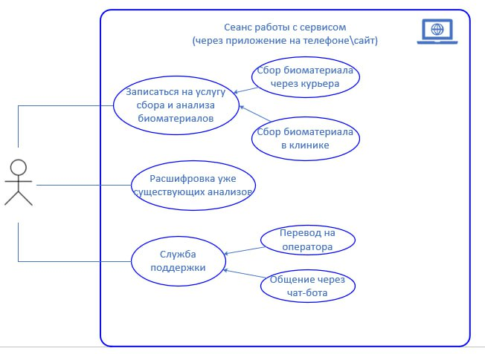

Диаграмма прецедента “Финансовые операции”

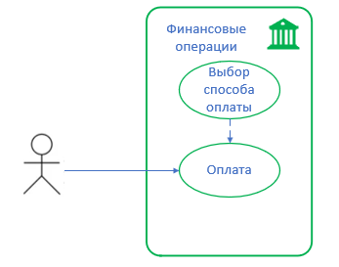

Диаграмма прецедента “Работа с персоналом”

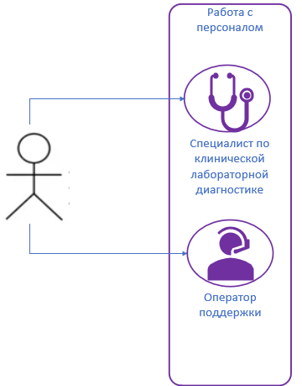

**Задание 2.**

| Прецедент | Сеанс работы с сервисом |
| --- | --- |
| Исполнители | Пользователь |
| Цель | Получить интересующую услугу. |
| Краткое  описание | Записаться на услугу сбора и анализа биоматериала, расшифровка уже существующих анализов, служба поддержки |
| Тип | Главный и Идеальный |
| Ссылки | “Финансовые операции”, “Безопасность”, “Работа с API сторонних сервисов” |

| Прецедент | Финансовые операции |
| --- | --- |
| Исполнители | Пользователь |
| Цель | Совершить оплату, предоставляемых услуг |
| Краткое  описание | Оплата и выбор способа оплаты |
| Тип | Главный и Идеальный |
| Ссылки | “Сеанс работы с сервисом”, “Работа с биоматериалом”, “Работа с базой данных” |

| Прецедент | Работа с персоналом |
| --- | --- |
| Исполнители | Пользователь |
| Цель | Получить консультацию, помощь. |
| Краткое  описание | Оператор поддержки и специалист по клинической лабораторной диагностике |
| Тип | Второстепенный и Идеальный |
| Ссылки | “Работа с биоматериалом”, “Работа с базой данных”, “Сеанс работы с сервисом” |

**Задание 3.**

Сеанс работы с сервисом через сайт/приложение на телефоне.

|  |  |
| --- | --- |
| Типичный ход событий | |
| Действия исполнителя | Отклик системы |
| 1. Пользователь загружает исходную страницу сайта в браузер 2. Пользователь заходит в личный кабинет 3. Пользователь выбирает функцию оставления заявки для сбора и анализа биоматериалов 4. Пользователь вводит данные 5. Пользователь выбирает предпочитаемый способ сдачи биоматериалов и время | 1. Система отображает исходную страницу сайта 2. Система загружает личный кабинет пользователя 3. Система открывает форму для ввода данных, необходимых для заявки на сбор и анализ биоматериалов 4. Система сохраняет данные и предлагает выбрать предпочитаемый способ сдачи биоматериалов и удобное время 5. Система сохраняет введенные пользователем данные |
| Альтернатива 1 | |
| 2. Пользователь регистрируется на сайте | 2. Соответствующий прецедент «Регистрация пользователя» |
| Альтернатива 2 | |
| 3. Пользователь выбирает функцию расшифровки уже существующих анализов  4. Пользователь выбирает удобный способ оплаты  5. Пользователь производит оплату | 3. Система открывает страницу с выбором способа оплаты услуги  4. Система открывает страницу для проведения транзакции по оплате улуги  5. Система проверяет успешность транзакции, производит анализ биоматериалов пользователя, а также составляет подборку рекомендаций, открывает страницу с результатами, заносит данные анализов в базу данных |
| Альтернатива 3 | |
| Пользователь терпит неудачу при использовании сайта/попытке оплатить/регистрации | Система открывает страницу со службой поддержки в двух вариантах: общение через чат-бота,  перевод на оператора службы поддержки |

Регистрация пользователя

|  |  |
| --- | --- |
| Типичный ход событий | |
| Действия исполнителя | Отклик системы |
| 1. Пользователь загружает исходную страницу сайта в браузер 2. Пользователь выбирает функцию зарегистрироваться 3. Пользователь вводит данные 4. Пользователь нажимает кнопку сохранить и переходит дальше 5. Пользователь вводит пароль 6. Пользователь завершает регистрацию | 1. Система отображает исходную страницу сайта 2. Система загружает личный кабинет пользователя 3. Система открывает форму для ввода данных, необходимых для заявки на сбор и анализ биоматериалов 4. Система сохраняет данные и предлагает выбрать предпочитаемый способ сдачи биоматериалов и удобное время 5. Система сохраняет введенные пользователем данные 6. Система регистрирует пользователя и открывает личный кабинет пользователя |
| Альтернатива 1 | |
| Введено неправильное имя или пароль. | Система обозначает места ошибок и просит ввести данные снова |

**Задание 4.** Для любого развернутого прецедента создайте сценарий в виде описания действий пользователя.

Сценарий для прецедента “Финансовые операции”:

* **1 вариант (от своего имени):**  
  Я хочу оплатить выбранную ранее на сервисе услугу. Поэтому перехожу на вкладку “Корзина” на сайте. Далее выбираю из всех услуг нужные к оплате. Далее выбираю удобный способ оплаты и перехожу к новой вкладке, где осуществляю оплату.
* **2 вариант (от лица пользователя):**

1. Сценарий действия пользователя - оплата услуг.
2. Пользователь загружает исходную страницу сайта в браузер.
3. Пользователь по надобности авторизуется.
4. Пользователь выбирает определенные доступные услуги и добавляет их в “Корзину”.
5. Пользователь переходит в корзину, где ему доступны все выбранные ранее услуги.
6. Пользователь отмечает все услуги из списка, что он готов оплатить.
7. Пользователь вводит промокод (если таковой имеется)
8. Пользователь определяет способ сдачи анализов (около дома/в филиале)
9. Пользователь получает итоговую цену к оплате, с учетом скидок, промокодов.
10. Пользователь переходит к окну способов оплаты, где выбирает наиболее удобный для себя.
11. Пользователь вводит необходимые данные для оплаты услуги.
12. Если оплата прошла успешно - пользователь получает сообщение на e-mail или СМС, где уточняется, какие услуги были приобретены.

**Задание 5.** С помощью любых средств нарисуйте Print Screen для выбранного вами пользователя проекта определенного ранее прецедента. 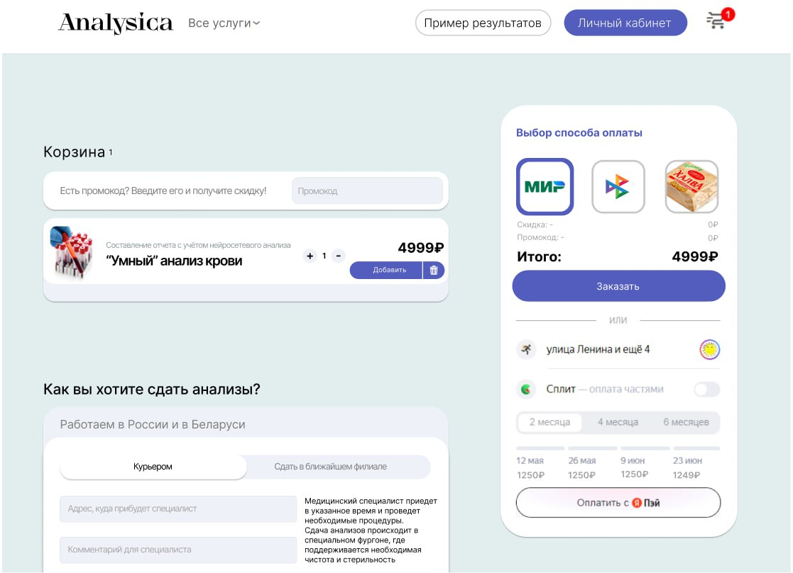  
  
**Вывод:** Были созданы расширенные диаграммы прецедентов первого уровня и произведено их документирование, сформировали их сценарии использования и нарисовали примерный дизайн одного из прецедентов.